N° du bulletin : BH-20260522 - Date d’émission : 22/05/2026 - Date de validité : 01/06/2026

Messages clés
- La situation hydrologique devrait rester globalement normale sur l’ensemble du territoire suivi.
- Aucun risque de crue généralisée n’est attendu au cours des dix prochains jours.
- Le suivi hydrologique régulier reste recommandé.

Perspectives hydrologiques décadaires
La situation hydrologique est globalement normale sur l’ensemble du territoire suivi, sans signal significatif de crue au cours des dix prochains jours.
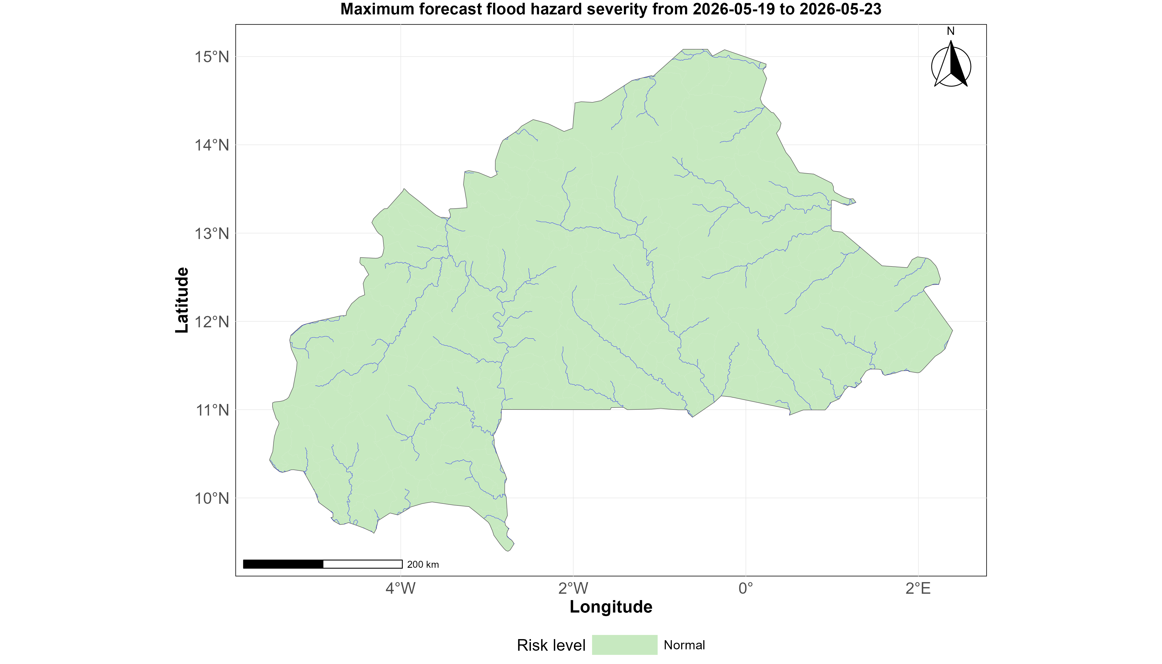
Figure 1. Situation hydrologique maximale attendue au cours des cinq (5) prochains jours.
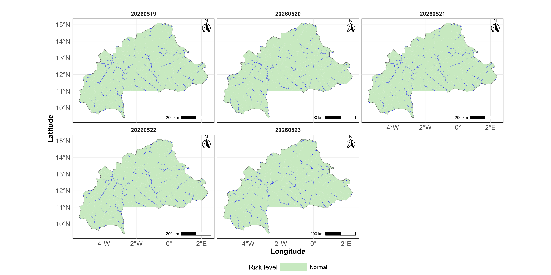
Figure 1. Situation hydrologique attendue au cours des cinq (5) prochains jours.

Situation des écoulements au niveau des principales stations
Les écoulements au niveau de la majorité des principales stations hydrométriques demeurent globalement normaux.
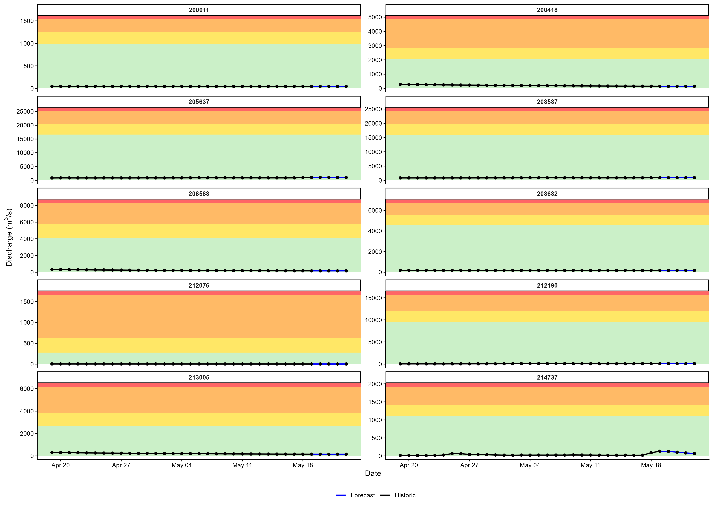
Figure 3. Évolution prévue des écoulements au niveau des principales stations hydrométriques.

Zones sous vigilance
- Aucune zone sous vigilance particulière.

